F3918 Scheda creata il 28 agosto 2026
Descrizione storico-bibliografica
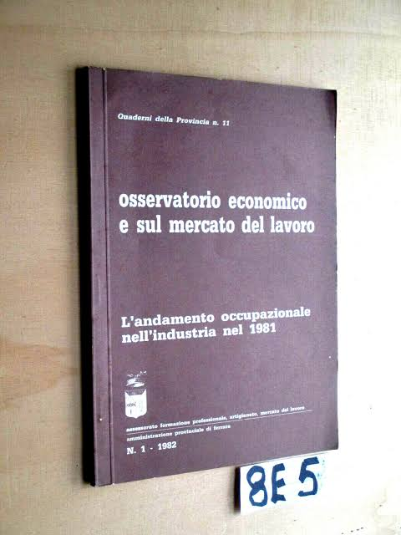
*Quaderni della Provincia. - Ferrara : Amministrazione provinciale, [1981-1985]. – volumi : ill. ; 23 cm. ((Irregolare. – Descrizione basata su: 18 (1983). - RAV0164256
Supplemento a: La *provincia di Ferrara : bollettino dell'Amministrazione provinciale [F1096]
Comprende: *Osservatorio economico e sul mercato del lavoro [F2126]
Autore: Ferrara <Provincia>

*Quaderni della provincia di Ferrara. - Ferrara : [s.n, 1986-2007]. – volumi. ((Trimestrale. - Descrizione basata su: N. 32 (1986). - CFI0386138
Comprende: *Informazioni statistiche provinciali : situazione demografica, economica e sociale di ogni comune 45/1990
Ha come supplementi:
*Huck Finn e gli altri
*Osservatorio sull'economia ferrarese [F2126]
Soggetto: Ferrara <prov.> - 1981-2007

*Huck Finn e gli altri. - [1] (1988)-5 (1992). - [Ferrara] : Amministrazione Provinciale di Ferrara, 1988-1992. – 5 volumi ; 28 cm. ((Semestrale irregolare. - UBO1574061
Soggetto: Libri per ragazzi – 1988-1992

